институт ОБЩЕСТВЕННОГО МНЕНИЯ «квалитас»

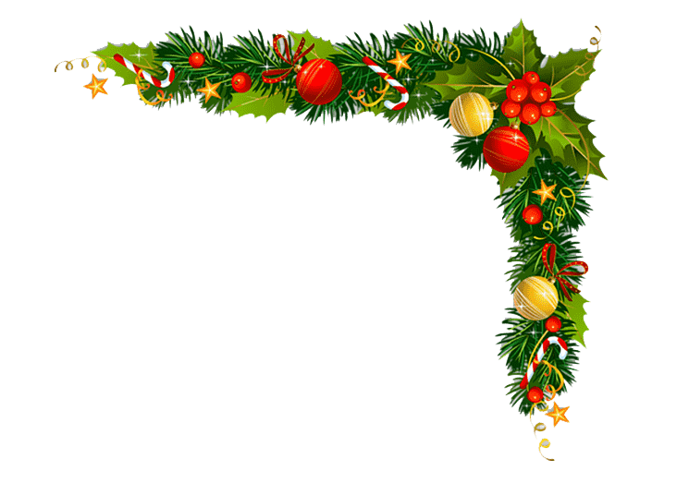

394036, г. Воронеж, пр. Революции, д. 44, к. 14
тел.: (473) 251-20-75, 251-90-75
E-mail: office@qualitas.ru
Internet: http://www.qualitas.ru
ИНН 3666065119

ЕЖЕМЕСЯЧНЫЙ БЮЛЛЕТЕНЬ
СОЦИОЛОГИЧЕСКИХ СООБЩЕНИЙ
ПО г. ВОРОНЕЖУ
№ 2022-12 (300!)

При использовании информации ссылка на Институт
общественного мнения «Квалитас» обязательна.
В этом выпуске:

1 раздел: ИТОГИ ГОДА: ОЦЕНКИ И ОЖИДАНИЯ
- Каким был уходящий 2022 год для России – лучше, чем 2021-й, хуже или таким же?
- Каким был лично для Вас уходящий 2022 год – лучше, хуже или таким же, как прошлый 2021-й?
- Кто из политических деятелей, по Вашему мнению, оказал самое сильное положительное влияние на то, что происходило в России в 2022 году?
- Как Вы полагаете, наступающий 2023 год будет для России в целом лучше, хуже или таким же, как уходящий?
- Как Вы полагаете, наступающий 2023 год лично для Вас будет в целом лучше, хуже или таким же, как уходящий?
- Назовите, пожалуйста, главное позитивное событие уходящего года
- Назовите, пожалуйста, главное негативное событие уходящего года
- Кого из воронежских политиков, государственных и общественных деятелей, людей науки и искусства можно было бы назвать человеком года?
- Кому, по Вашему мнению, принадлежит реальная власть в городе?

2 раздел: ПРАЗДНИК ВО ВРЕМЯ СВО. КАК ПОСТУПИТЬ?
- Сейчас обсуждаются различные варианты праздничного новогоднего оформления городов и населенных пунктов. На Ваш взгляд, как следует поступить?
- Как Вы считаете, следует сохранить или следует отказаться от новогодних праздничных мероприятий в условиях продолжающейся специальной военной операции? Или их следует сохранить, но сделать скромнее? Детские праздники и новогодние елки
- Как Вы считаете, следует сохранить или следует отказаться от новогодних праздничных мероприятий в условиях продолжающейся специальной военной операции? Или их следует сохранить, но сделать скромнее? Установка праздничных елей на улицах и площадях городов, населенных пунктов
- Как Вы считаете, следует сохранить или следует отказаться от новогодних праздничных мероприятий в условиях продолжающейся специальной военной операции? Или их следует сохранить, но сделать скромнее? Праздничное оформление магазинов, торговых центров
- Как Вы считаете, следует сохранить или следует отказаться от новогодних праздничных мероприятий в условиях продолжающейся специальной военной операции? Праздничные фейерверки, салюты
3 раздел: У ПОРОГА – НОВЫЙ ГОД!
- Сбылись ли Ваши желания, которые Вы загадывали в прошлую новогоднюю ночь?
- Отмечаете ли Вы праздник Рождества Христова?
- Какой художественный фильм для Вас лично больше всего ассоциируется с Новым Годом?
- Какое блюдо является для Вас самым «новогодним»?

Редколлегия:

Н.А. Романович (главный редактор)
Ю.В. Митрофанов (редактор)
Ю.А. Дедова (руководитель полевого исследования)

опрос проведен:

– 1 – 12 декабря 2022 г., всего опрошено 607 человек;
– метод: телефонное интервью;
– выборка репрезентативна для населения Воронежа старше 18 лет по полу и возрасту.

ИНСТИТУТ ОБЩЕСТВЕННОГО МНЕНИЯ «квалитас». тел.: (473) 251-90-75, 251-20-75

Опрос проведён ИОМ "Квалитас" 1 – 12 декабря 2022 года методом телефонного интервью.
Выборка репрезентативна для населения г. Воронежа старше 18 лет по полу и возрасту.
Опрошено 607 человек.

1 раздел: ИТОГИ ГОДА: ОЦЕНКИ И ОЖИДАНИЯ

КАКИМ БЫЛ УХОДЯЩИЙ 2022 ГОД ДЛЯ РОССИИ – ЛУЧШЕ, ЧЕМ 2021-Й, ХУЖЕ ИЛИ ТАКИМ ЖЕ?
Таблица 1
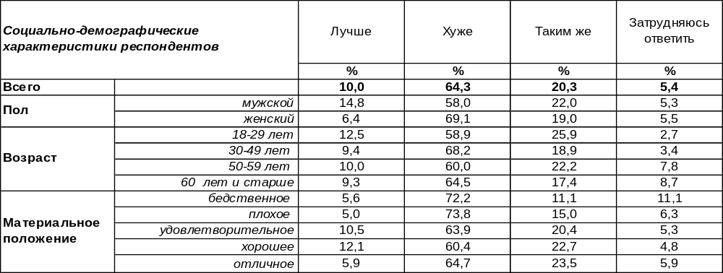(Примечание: распределение ответов респондентов по строке составляет 100%)
Большинство воронежцев считают, что 2022 год был для Росси хуже предыдущего. Хотя трудно придумать что-то хуже 2021 г., когда бушевала эпидемия ковида, унося человеческие жизни… Но война все-таки хуже. С этим согласны 64% опрошенных. Среди бедного населения этот показатель возрастает до 72%.
Однако каждый десятый горожанин усмотрел в уходящем году нечто лучшее по сравнению с прошлым годом. Чаще других - это молодые люди (13%). Удивительно то, что мужское население почти в три раза чаще, чем женское (15/6) позитивно воспринимает 2022 год, хотя именно мужчинам в текущем году выпало такое испытание как мобилизация. Остальные (20%) не заметили разницы между нынешним и предыдущим годами, считая, очевидно, что война и эпидемия друг друга стоят.
Сопоставим социальные оценки горожан в прошедшие годы.

Каким был уходящий год для России – лучше, чем предыдущий, хуже или таким же?

В 2020 году наблюдался своеобразный рекорд негативных оценок (81%), в 2021 году уровень негатива снизился до 46% (возможно, люди привыкли к жизни во время эпидемии). Но 2022 год вновь взметнул число отрицательных оценок вверх (до 64%). А позитивные оценки, оттолкнувшись от 4% в 2020 году и подскочив до 12% в прошлом году, снизились до 10% в уходящем.
ИНСТИТУТ ОБЩЕСТВЕННОГО МНЕНИЯ «квалитас». тел.: (473) 251-90-75, 251-20-75
Опрос проведён ИОМ "Квалитас" 1 – 12 декабря 2022 года методом телефонного интервью.
Выборка репрезентативна для населения г. Воронежа старше 18 лет по полу и возрасту.
Опрошено 607 человек.

КАКИМ БЫЛ ЛИЧНО ДЛЯ ВАС УХОДЯЩИЙ 2022 ГОД – ЛУЧШЕ, ХУЖЕ ИЛИ ТАКИМ ЖЕ, КАК ПРОШЛЫЙ 2021-Й?
Таблица 2
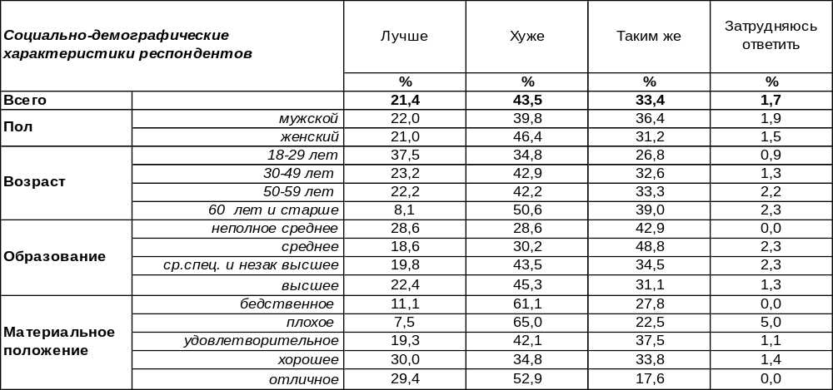(Примечание: распределение ответов респондентов по строке составляет 100%)
В индивидуальных оценках уходящего года негатив (44%) более чем в два раза перевешивает позитив (21%). Среди бедных людей число негативных оценок достигает 65%.
Вместе с тем 21% воронежцев заявили, что уходящий 2021 год был для них даже лучше, чем предыдущий. Эти позитивные индивидуальные оценки превышают аналогичные показатели по отношению к стране в целом (10%). Иными словами, некоторые горожане считают, что они прожили год лучше, чем страна в целом. Об улучшении собственного положения чаще других говорили молодые люди (38%), воронежские предприниматели (32%) и фрилансеры (26%).
Сравним оценки воронежцев за предыдущие годы.

Каким был лично для Вас уходящий год – лучше, чем предыдущий, хуже или таким же?

Соотношение негативных и позитивных индивидуальных оценок в 2022 году (44/21) практически не отличается от соотношения 2021 года (41/22). Второй год подряд сохраняется двойной перевес негатива, но в 2020 году лидерство отрицательных оценок было куда более убедительным - 61/12.
ИНСТИТУТ ОБЩЕСТВЕННОГО МНЕНИЯ «квалитас». тел.: (473) 251-90-75, 251-20-75
Опрос проведён ИОМ "Квалитас" 1 – 12 декабря 2022 года методом телефонного интервью.
Выборка репрезентативна для населения г. Воронежа старше 18 лет по полу и возрасту.
Опрошено 607 человек.

КТО ИЗ ПОЛИТИЧЕСКИХ ДЕЯТЕЛЕЙ, ПО ВАШЕМУ МНЕНИЮ, ОКАЗАЛ САМОЕ СИЛЬНОЕ ПОЛОЖИТЕЛЬНОЕ ВЛИЯНИЕ НА ТО, ЧТО ПРОИСХОДИЛО В РОССИИ В 2022 ГОДУ?
Вот уже двадцать пять лет Институт общественного мнения «Квалитас» на излёте уходящего года пытается определить «политика года», «человека года» или просто наиболее влиятельную персону, чья деятельность в уходящем году благотворно влияла на положение дел в стране.
Традиционно вопрос задавался в открытой форме, то есть без подсказок вариантов ответов. В этом году респонденты в ходе опроса назвали 17 политиков, что на пять меньше, чем годом ранее. При этом 10 человек были названы по одному разу.
13% опрошенных заявили, что никто, по их мнению, не оказал сильного положительного влияния на ситуацию в стране. Годом ранее эта цифра составляла 18%. Кроме того, 28% горожан затруднились дать содержательный ответ на поставленный вопрос (33% в декабре 2021 года).
В итоговой таблице приведены фамилии тех персоналий, чьи имена назывались не менее двух раз. Таких набралось только 7 человек.
Таблица 3

 | 2005 | 2006 | 2007 | 2008 | 2009 | 2010 | 2011 | 2012 | 2013 | 2014 | 2015 | 2016 | 2017 | 2018 | 2019 | 2020 | 2021 | 2022
 | % | % | % | % | % | % | % | % | % | % | % | % | % | % | % | % | % | %
Путин В. | 39 | 56 | 59 | 59 | 37 | 40 | 22 | 37 | 39 | 75 | 73 | 63 | 60 | 49 | 42 | 33 | 36 | 51
Лавров С. | - | - | - | - | - | - | - | - | 1 | 1 | 2 | 4 | 1 | 3 | 2 | <1 | 1 | 2
Мишустин М. | - | - | - | - | - | - | - | - | - | - | - | - | - | - | - | 2 | 1 | 1,5
Жириновский В | 2 | 3 | 3 | 2 | 3 | 1 | 4 | 2 | 1 | 1 | 1 | 2 | 1 | 1 | <1 | <1 | <1 | 1,5
Кадыров Р. | - | - | - | - | - | - | - | - | - | - | - | - | - | - | - | - | <1 | <1
Навальный А. | - | - | - | - | - | - | - | - | - | - | - | - | 1 | 2 | 1 | 2 | 3 | <1
Байден Д. | - | - | - | - | - | - | - | - | - | - | - | - | - | - | - | - | - | <1

Следует обратить внимание на то, что показатели Владимира Путина в 2022 году, так же как и в 2014 году, на волне противостояния с Украиной показали значительный рост.
В то же время только один человек из 600 опрошенных назвал фамилию министра обороны Сергея Шойгу. Такие же результаты показали Е. Пригожин, С. Собянин и… Ольга Бузова.

ИНСТИТУТ ОБЩЕСТВЕННОГО МНЕНИЯ «квалитас». тел.: (473) 251-90-75, 251-20-75
Опрос проведён ИОМ "Квалитас" 1 – 12 декабря 2022 года методом телефонного интервью.
Выборка репрезентативна для населения г. Воронежа старше 18 лет по полу и возрасту.
Опрошено 607 человек.

КАК ВЫ ПОЛАГАЕТЕ, НАСТУПАЮЩИЙ 2023 ГОД БУДЕТ ДЛЯ РОССИИ В ЦЕЛОМ ЛУЧШЕ, ХУЖЕ ИЛИ ТАКИМ ЖЕ, КАК УХОДЯЩИЙ?
Таблица 4
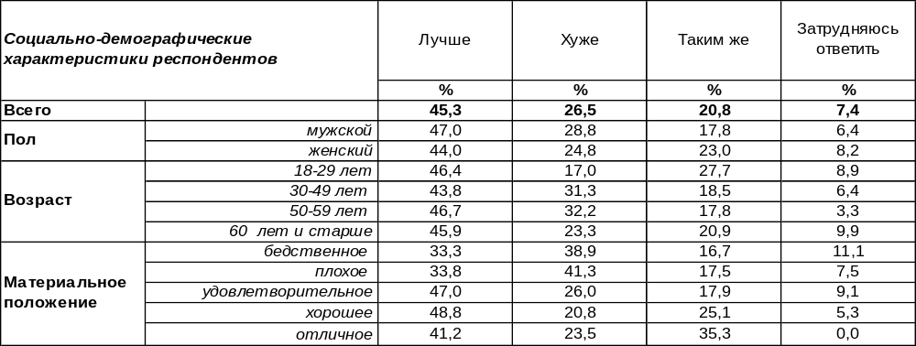(Примечание: распределение ответов респондентов по строке составляет 100%)
В краткосрочном социальном прогнозе надежда на улучшение ситуации (45%) явно преобладает над опасениями по поводу её ухудшения (27%). Состоятельнее люди чаще пророчат для страны в следующем году улучшение ситуации (49%), чем бедные (33%). Безработные (55%) чаще других страшатся того, что все будет ещё хуже. В то же время 21% опрошенных не усматривает для России каких-либо перемен в наступающем году.
Сравним краткосрочные социальные прогнозы последних лет.

Как Вы полагаете, наступающий год будет для России в целом лучше,
хуже или таким же, как уходящий?

Воронежцы снова, как и в прошлом году, надеются на то, что наступающий год будет лучше. Снова позитивный прогноз перевешивает негативный (45/27) даже в большей степени, чем в прошлом году (36/32). Однако не всегда оптимистичный взгляд в будущее держит верх. Например, в 2018 году позитивный краткосрочный прогноз уступил свое первенство негативному (32/38). Тогда мрачные ожидания основывались на нагнетании напряжения в международной ситуации. А сегодня, когда это напряжение достигло своего пика, люди надеются, что следующий год принесет для страны разрядку напряженности.
ИНСТИТУТ ОБЩЕСТВЕННОГО МНЕНИЯ «квалитас». тел.: (473) 251-90-75, 251-20-75
Опрос проведён ИОМ "Квалитас" 1 – 12 декабря 2022 года методом телефонного интервью.
Выборка репрезентативна для населения г. Воронежа старше 18 лет по полу и возрасту.
Опрошено 607 человек.

КАК ВЫ ПОЛАГАЕТЕ, НАСТУПАЮЩИЙ 2023 ГОД ЛИЧНО ДЛЯ ВАС БУДЕТ В ЦЕЛОМ ЛУЧШЕ, ХУЖЕ ИЛИ ТАКИМ ЖЕ, КАК УХОДЯЩИЙ?
Таблица 5
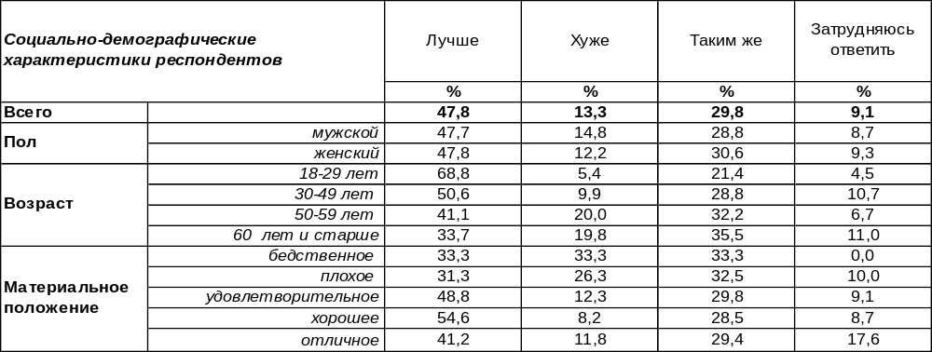(Примечание: распределение ответов респондентов по строке составляет 100%)
В краткосрочном индивидуальном прогнозе позитивные ожидания значительно превалируют над негативными: 48/13. В будущем году респонденты в два раза чаще опасаются ухудшения ситуации в стране (27% - см. предыдущий вопрос), чем в собственной жизни (13%). Молодость более оптимистично смотрит в будущее (69%), чем пожилые люди (34%). Хороший уровень дохода тоже укрепляет веру в позитивные перспективы грядущего года (до 55%). Негативные ожидания в связи с наступающим годом характерны лишь для 13% опрошенных. Около трети горожан, однако, не ждут каких-либо перемен собственного положения в 2022 году (30%).
Сравним индивидуальные краткосрочные прогнозы воронежцев в предыдущие годы.

Как Вы полагаете, наступающий год лично для Вас будет в целом лучше,
хуже или таким же, как уходящий?

Как видно из приведённого графика, в 2016 году наблюдалось максимальное количество сторонников оптимистичного индивидуального прогноза за все время измерения (60%). К концу 2022 года оптимизм поубавился (до 48%). Судя по тому, что индивидуальный пессимизм по отношению к грядущему году не увеличился, а даже уменьшился за последний год (с 16% до 13%), депрессивные настроения воронежцам не свойственны, несмотря на идущую войну и нарастающую угрозу эскалации.
ИНСТИТУТ ОБЩЕСТВЕННОГО МНЕНИЯ «квалитас». тел.: (473) 251-90-75, 251-20-75
Опрос проведён ИОМ "Квалитас" 1 – 12 декабря 2022 года методом телефонного интервью.
Выборка репрезентативна для населения г. Воронежа старше 18 лет по полу и возрасту.
Опрошено 607 человек.

НАЗОВИТЕ, ПОЖАЛУЙСТА, ГЛАВНОЕ ПОЗИТИВНОЕ СОБЫТИЕ УХОДЯЩЕГО ГОДА
Этот вопрос задавался в открытой форме (без набора вариантов ответа). Воронежцы называли событие года, которое они считают самым значимым, где бы оно ни произошло. На графике сопоставлены оценки прошлых лет. Ответы респондентов выделены жирным курсивом, стилистика сохранена.

Личная жизнь, как всегда, на первом месте в списке главных позитивных событий года (34%). На втором месте – происшествия в стране и в мире (17%+5%), а городские новости (2%) и спортивные события (1%) очень редко радовали воронежцев в уходящем году. Некоторые горожане вообще не усмотрели в нём ничего позитивного (18%), а прочие затруднились ответить (23%).
Главное позитивное событие и в стране, и в мире – это начало СВО на Украине (47 чел.). «Без войны нельзя было, иначе бы на нас так и давили…». Второе по важности позитивное событие – присоединение Донецка, Луганска, Херсона и Запорожья (20 чел.). Спад коронавируса повлек окончание карантина и отказ от масок, что обрадовало горожан (16 чел.). Сплочение народа вокруг Президента РФ и укрепление независимости нашей страны назвали позитивным событием 17 чел. Других вдохновило то, что идет борьба с фашизмом/нацизмом и страна взяла курс на воспитание патриотизма («мы поняли свои ошибки»). Воронежцы отметили изменение полярности мира и экономической ситуации как положительный сдвиг. К числу позитивных изменений респонденты отнесли и то, что люди обратились к храмам, и была запрещена в России пропаганда ЛГБТ. Выпуск и успешное испытание САРМАТА тоже не обошли вниманием респонденты.
Среди позитивных городских событий горожане назвали окончание ремонта на проспекте Революции; отсутствие военных действий в Воронеже («до Воронежа не долетело то, что долетает до соседних городов»); мероприятия, связанные с годом Культурного Наследия.
В спорте порадовал воронежцев выход Факела в Российскую премьер-лигу, участие в Олимпиаде, соревнования по гимнастике, соревнования «Кожаный мяч». Вызвал интерес Чемпионат мира по футболу.
Основной повод для радости в личной жизни - это рождение детей, внуков и правнуков (22 чел.). Хороший отпуск (22 чел.), покупка квартиры/автомобиля/дачи (18 чел), устройство на работу/смена работы (14 чел.) тоже стали добрыми вехами уходящего года. Горожане радовались, что у детей все хорошо и сообщали об их достижениях: ребенок пошел в детский сад/ в школу, поступил/закончил университет (26 чел.). Повышение заработной платы или пенсии принесло радость 11 чел. Кто-то гордится тем, что повысили на работе, кто-то открыл свой бизнес (14 чел.). Влюблялись и играли свадьбы (8 чел), праздновали юбилеи (10 чел.). В этом году появились новые поводы для радости: «родные вернулись с войны», в том числе и неоднозначные: «не попал под мобилизацию». Пандемия и последующие военные события научили людей радоваться немудреному факту, что все живы и здоровы (20 чел.).
ИНСТИТУТ ОБЩЕСТВЕННОГО МНЕНИЯ «квалитас». тел.: (473) 251-90-75, 251-20-75
Опрос проведён ИОМ "Квалитас" 1 – 12 декабря 2022 года методом телефонного интервью.
Выборка репрезентативна для населения г. Воронежа старше 18 лет по полу и возрасту.
Опрошено 607 человек.

НАЗОВИТЕ, ПОЖАЛУЙСТА, ГЛАВНОЕ НЕГАТИВНОЕ СОБЫТИЕ УХОДЯЩЕГО ГОДА
Этот вопрос прозвучал в открытом виде, а значит, воронежцы имели возможность говорить обо всем, что огорчило их в 2022 году, будь то события социального характера или же события из личной жизни. Стилистика ответов в комментариях сохранена (ответы выделены жирным курсивом).

Среди позитивных новостей в очередной раз лидируют события из личной жизни, а среди негативных – события в стране (38%). Личная жизнь не задалась в этом году у 14% воронежцев, городские события огорчили 2% респондентов, а спортивные новости расстроили только 0,2% горожан. Лишь немногие оптимисты (6%) не усмотрели ничего негативного в уходящем году.
Главный стресс уходящего года - это начало СВО на Украине (280 чел.) и все связанные с ней проблемы: гибель солдат (21 чел.), мобилизация (10 чел.), санкции против России (11 чел.), взаимоотношения страны с Украиной (7 чел.), обстрелы российских территорий и потеря территорий, где мы думали, что мы навсегда (6 чел.), вывод войск из Херсона и Харькова (4 чел.), гибель людей и теракты (5 чел.), война с НАТО (4 чел.), взрыв Крымского моста (3 чел.), закрыта граница (2 чел.), деятели искусства уехали за границу (2 чел.) и др. Кроме того, люди сетуют, что «всех беженцев сюда переселяют, не фильтруя, а они говорят, что ненавидят Россию, конечно, не все, но есть такие, и обидно это слышать». Дают советы: «Нужно было проводить СВО в 2014 году». Воронежцы раздосадованы тем, что НАТО, США и Европа помогают Украине, в то время как «Зеленский – одна ложь». Респонденты огорчены крахом биткоиновой биржи и уходом брендов с рынка, но ещё больше тем, что «фашисты на Украине подняли головы высоко». На фоне этой катастрофы ковид, который вновь набрал силу в конце осени, упоминался лишь изредка. Как сказал один респондент, война отразилась на каждом.
В этом году горожан повергли в шок потраченные на елку 65 млн, огорчило подорожание коммунальных услуг, возмутило плохое отношение воронежских чиновников к мобилизованным людям, расстроило закрытие воронежского аэропорта. Есть претензии у горожан и к небесной канцелярии: летом – сильная жара, а зимой – нет снега. Усугубляют ситуацию проблемы с городским транспортом.
Самые страшные события, которые могли случиться в личной жизни горожан – это смерть близких родственников (26 чел.). Многие респонденты пожаловались на ухудшение здоровья (30 чел.). Один из опрошенных получил ранение. Кто-то остался без работы (4 чел.), кому-то понизили зарплату (5 чел.), кого-то обманули мошенники (2 чел.), а у кого-то случился развод (3 чел.). Один респондент сетовал по поводу того, что два раза разбил свою машину; другой обиделся на подругу, которая сделала аборт; третий раздосадован невозможностью пользоваться картой VISA. А некоторым грустно, потому что друзья уехали за границу…
ИНСТИТУТ ОБЩЕСТВЕННОГО МНЕНИЯ «квалитас». тел.: (473) 251-90-75, 251-20-75
Опрос проведён ИОМ "Квалитас" 1 – 12 декабря 2022 года методом телефонного интервью.
Выборка репрезентативна для населения г. Воронежа старше 18 лет по полу и возрасту.
Опрошено 607 человек.

Сравнительный анализ прогноза и действительности
Безусловно, всегда интересно наблюдать, как сбываются прогнозы политологов, экспертов-аналитиков и других прорицателей всех мастей.
У нас же есть возможность сравнить заявленные надежды воронежцев на 2022 год с реальным положением дел. Иными словами, сравним два показателя, полученные с разницей в 12 месяцев. В декабре 2021 года мы попросили спрогнозировать, каким будет наступающий год для России в целом и лично для каждого опрошенного. А в декабре 2022 года предложили жителям Воронежа сообщить, каким же всё-таки был этот прошедший год.
И вот что у нас получилось.

Каким будет/был для России уходящий год – лучше, чем предыдущий, хуже или таким же?

Каким будет/был для Вас лично уходящий год – лучше, чем предыдущий, хуже или таким же?

ИНСТИТУТ ОБЩЕСТВЕННОГО МНЕНИЯ «квалитас». тел.: (473) 251-90-75, 251-20-75
Опрос проведён ИОМ "Квалитас" 1 – 12 декабря 2022 года методом телефонного интервью.
Выборка репрезентативна для населения г. Воронежа старше 18 лет по полу и возрасту.
Опрошено 607 человек.

КОГО ИЗ ВОРОНЕЖСКИХ ПОЛИТИКОВ, ГОСУДАРСТВЕННЫХ И ОБЩЕСТВЕННЫХ ДЕЯТЕЛЕЙ, ЛЮДЕЙ НАУКИ И ИСКУССТВА МОЖНО БЫЛО БЫ НАЗВАТЬ ЧЕЛОВЕКОМ ГОДА?
Традиционно в конце года мы предложили воронежцам назвать фамилию человека, который, по их мнению, мог бы претендовать на звание «Человек года». Всего в ходе опроса были названы 37 фамилий. При этом 27% опрошенных заявили, что не видят достойной кандидатуры на столь почетное звание. Год назад эта цифра составляла 22%.
Кроме того, еще 55% респондентов затруднились дать содержательный ответ на поставленный вопрос. Следует отметить, что эта цифра остается практически неизменной четвертый год подряд.
В итоговой таблице приведены фамилии тех персоналий, чьи имена назывались не менее трех раз.

 | Человек года 2021 | %
1 | Гусев А. | 8,2
2 | Кстенин В. | 1,6
3 | Гордеев А. | 1,2
4-6 | Рудева Ольга | 0,5
4-6 | Хамин Е. | 0,5
4-6 | Чижов С. | 0,5

Давайте посмотрим, как менялось общественное мнение по вопросу определения «Человек года» за последние несколько лет.

Кого из воронежских политиков, государственных и общественных деятелей,
людей науки и искусства можно было бы назвать человеком года?

Следует отметить, что за все годы наших наблюдений первое место традиционно занимал глава региона. Когда-то это был А. Гордеев, потом его сменил А.Гусев.
Обращает на себя внимание тот факт, что депутаты Государственной Думы несколько нарастили свои показатели в прошлом году. По всей видимости, тут свое влияние оказали выборы в высшее законодательное собрание. Предвыборная агитация лишний раз напомнила воронежцам фамилии и явила лик наших «героев». Это, безусловно, оттянуло голоса у действующего губернатора, который практически никак не участвовал в предвыборной кампании прошлого года. В 2022 году показатели Александра Гусева вернулись к среднегодовым за 2019-2020 гг. годы.
ИНСТИТУТ ОБЩЕСТВЕННОГО МНЕНИЯ «квалитас». тел.: (473) 251-90-75, 251-20-75
Опрос проведён ИОМ "Квалитас" 1 – 12 декабря 2022 года методом телефонного интервью.
Выборка репрезентативна для населения г. Воронежа старше 18 лет по полу и возрасту.
Опрошено 607 человек.

КОМУ, ПО ВАШЕМУ МНЕНИЮ, ПРИНАДЛЕЖИТ РЕАЛЬНАЯ ВЛАСТЬ В ГОРОДЕ?
В конце декабря мы регулярно интересуемся мнением населения о реальной власти в городе Воронеже (начиная с 1998 года). Ввиду того, что на вопрос допускалось несколько вариантов ответов, суммарное распределение альтернатив по строке превышает 100%.
Кому принадлежит реальная власть в городе?
 | Областной  Администрации /  Правительству  Воронежской  области | Городской  администрации | Областной  Думе | Руководителям  предприятий,  учреждений | Органам МВД, ФСБ | Дельцам  теневой  экономики,  мафии | В городе царит  безвластие | Затрудняюсь  ответить
1998 год | 32% | 12% | 1% | 2% | 7% | 40% | 20% | 7%
1999 год | 23% | 17% | 2% | 3% | 7% | 37% | 10% | 16%
2000 год | 26% | 22% | 5% | 4% | 8% | 27% | 8% | 12%
2001 год | 30% | 27% | 4% | 3% | 9% | 30% | 8% | 10%
2002 год | 13% | 17% | 4% | 5% | 7% | 34% | 9% | 18%
2003 год | 29% | 11% | 8% | 3% | 11% | 36% | 6% | 11%
2004 год | 26% | 13% | 7% | 4% | 6% | 33% | 15% | 10%
2005 год | 23% | 11% | 5% | 2% | 8% | 27% | 28% | 6%
2006 год | 26% | 14% | 7% | 4% | 7% | 31% | 13% | 8%
2007 год | 32% | 18% | 9% | 5% | 8% | 27% | 7% | 11%
2008 год | 31% | 28% | 9% | 2% | 8% | 25% | 9% | 9%
2009 год | 41% | 18% | 9% | 4% | 9% | 20% | 7% | 11%
2010 год | 40% | 16% | 6% | 5% | 10% | 28% | 6% | 8%
2011 год | 41% | 22% | 8% | 4% | 9% | 21% | 7% | 8%
2012 год | 41% | 21% | 11% | 2% | 7% | 11% | 10% | 11%
2013 год | 33% | 19% | 10% | 4% | 10% | 15% | 12% | 13%
2014 год | 44% | 26% | 15% | 5% | 8% | 8% | 6% | 13%
2015 год | 45% | 17% | 14% | 4% | 9% | 8% | 7% | 18%
2016 год | 43% | 21% | 17% | 6% | 10% | 10% | 7% | 12%
2017 год | 39% | 30% | 13% | 5% | 9% | 9% | 8% | 15%
2018 год | 32% | 23% | 17% | 5% | 15% | 14% | 7% | 13%
2019 год | 28% | 22% | 15% | 6% | 14% | 11% | 10% | 14%
2020 год | 26% | 18% | 17% | 5% | 13% | 12% | 10% | 19%
2021 год | 31% | 20% | 16% | 5% | 15% | 11% | 10% | 15%
2022 год | 28% | 18% | 12% | 4% | 11% | 7% | 6% | 15%

Больше всего реальной власти (вот уже 16 лет подряд) находится в распоряжении правительства Воронежской области (28%). Второе место двенадцатый год подряд воронежцы отдают городской администрации (18%). Третье место занимает областная Дума (12%). Ей в затылок дышат органы МВД и ФСБ (11%). Дельцов теневой экономики (7%) сегодня отодвинули на пятое место. Меньше всего влияния у руководителей предприятий, учреждений и ведомств (4%). Некоторые считают, что в городе царит безвластие (6%).
ИНСТИТУТ ОБЩЕСТВЕННОГО МНЕНИЯ «квалитас». тел.: (473) 251-90-75, 251-20-75
Опрос проведён ИОМ "Квалитас" 1 – 12 декабря 2022 года методом телефонного интервью.
Выборка репрезентативна для населения г. Воронежа старше 18 лет по полу и возрасту.
Опрошено 607 человек.

2 раздел: ПРАЗДНИК ВО ВРЕМЯ СВО. КАК ПОСТУПИТЬ?

СЕЙЧАС ОБСУЖДАЮТСЯ РАЗЛИЧНЫЕ ВАРИАНТЫ ПРАЗДНИЧНОГО НОВОГОДНЕГО ОФОРМЛЕНИЯ ГОРОДОВ И НАСЕЛЕННЫХ ПУНКТОВ. НА ВАШ ВЗГЛЯД, КАК СЛЕДУЕТ ПОСТУПИТЬ?
Таблица 6
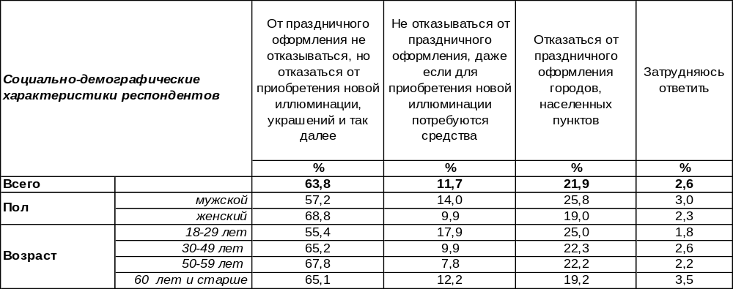(Примечание: распределение ответов респондентов по строке составляет 100%)
В преддверии новогодних праздников по всей стране развернулась дискуссия о целесообразности праздничных мероприятий во время проведения СВО, украшения городского пространства, праздничных салютов… Не исключением стал и Воронеж. Тем более, что ситуация в области усугубляется ее прифронтовым статусом. Как показывает наше исследование, не все так просто и однозначно.
64% воронежцев призывают власти не отказываться от праздничного оформление города, но умерить свои траты, обойтись уже приобретенными ранее гирляндами, украшениями и т.д. А 22% горожан выступают за полный отказ от праздничного оформления городского пространства.
Посмотрим, что по этому вопросу думают россияне в целом. Общероссийский опрос проведен ВЦИОМ в конце ноября 2022 г., опрошено 1600 респондентов.

Сейчас обсуждаются различные варианты праздничного новогоднего оформления городов
и населенных пунктов. На Ваш взгляд, как следует поступить?

В общем-то, настроения у воронежцев и россиян в целом совпадают, хотя наши сограждане более радикально настроены. А что вы хотите – зона боевых действий не так уж и далеко, и праздничное настроение жителей нашей области находится, как говорится, под давлением.
Далее рассмотрим различные аспекты данной проблемы.
ИНСТИТУТ ОБЩЕСТВЕННОГО МНЕНИЯ «квалитас». тел.: (473) 251-90-75, 251-20-75
Опрос проведён ИОМ "Квалитас" 1 – 12 декабря 2022 года методом телефонного интервью.
Выборка репрезентативна для населения г. Воронежа старше 18 лет по полу и возрасту.
Опрошено 607 человек.

КАК ВЫ СЧИТАЕТЕ, СЛЕДУЕТ СОХРАНИТЬ ИЛИ СЛЕДУЕТ ОТКАЗАТЬСЯ ОТ НОВОГОДНИХ ПРАЗДНИЧНЫХ МЕРОПРИЯТИЙ В УСЛОВИЯХ ПРОДОЛЖАЮЩЕЙСЯ СПЕЦИАЛЬНОЙ ВОЕННОЙ ОПЕРАЦИИ? ИЛИ ИХ СЛЕДУЕТ СОХРАНИТЬ, НО СДЕЛАТЬ СКРОМНЕЕ? Детские праздники и новогодние ёлки
Таблица 7
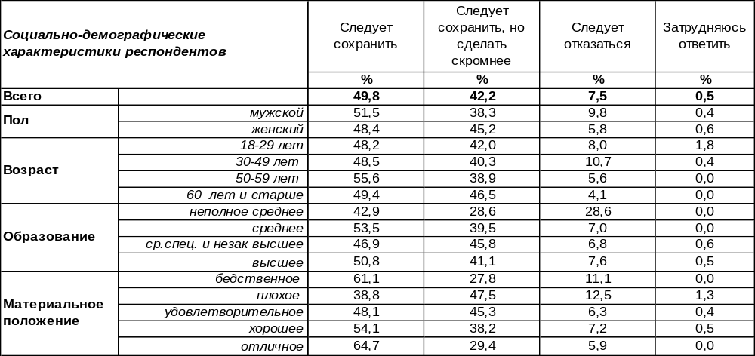(Примечание: распределение ответов респондентов по строке составляет 100%)
Часто можно услышать, что «война войной, а дети тут причем?» Именно такого мнения придерживается 92% жителей областного центра. Дети ни причем, и празднику быть! Такого мнения в равной степени придерживаются и те респонденты, у которых есть несовершеннолетние дети, и те, у кого их нет. Правда, почти половина из сторонников праздника (42%) полагают, что детские мероприятия надо сделать скромнее, чем это бывает обычно.
Вовсе отказаться во время войны от детских праздничных мероприятий призывают 8% горожан.
Сравним мнение воронежцев с аналогичными общероссийскими показателями. Всероссийский опрос проведен ВЦИОМ 12-13 ноября. Опрошено 1600 респондентов.

Как Вы считаете, следует сохранить или следует отказаться от новогодних праздничных
мероприятий в условиях продолжающейся специальной военной операции?
Или их следует сохранить, но сделать скромнее? Детские праздники и новогодние ёлки

Россияне в целом более благодушно настроены относительно новогодних мероприятий для детей. Видимо, близость военных действий накладывает свой отпечаток на настроение воронежцев.
ИНСТИТУТ ОБЩЕСТВЕННОГО МНЕНИЯ «квалитас». тел.: (473) 251-90-75, 251-20-75
Опрос проведён ИОМ "Квалитас" 1 – 12 декабря 2022 года методом телефонного интервью.
Выборка репрезентативна для населения г. Воронежа старше 18 лет по полу и возрасту.
Опрошено 607 человек.

КАК ВЫ СЧИТАЕТЕ, СЛЕДУЕТ СОХРАНИТЬ ИЛИ СЛЕДУЕТ ОТКАЗАТЬСЯ ОТ НОВОГОДНИХ ПРАЗДНИЧНЫХ МЕРОПРИЯТИЙ В УСЛОВИЯХ ПРОДОЛЖАЮЩЕЙСЯ СПЕЦИАЛЬНОЙ ВОЕННОЙ ОПЕРАЦИИ? ИЛИ ИХ СЛЕДУЕТ СОХРАНИТЬ, НО СДЕЛАТЬ СКРОМНЕЕ? Установка праздничных елей на улицах и площадях городов, населенных пунктов
Таблица 8
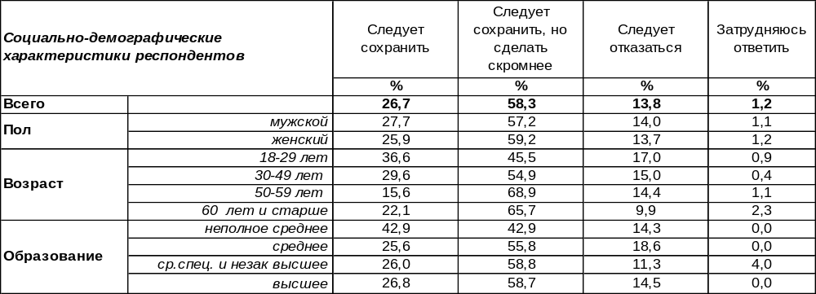(Примечание: распределение ответов респондентов по строке составляет 100%)
Безусловно, традиционно празднично украшенные сосны и ели на улицах и площадях российских городов – один из основных атрибутов новогодних праздников. Для многих и праздник-не праздник, если на центральной площади города не переливается огнями нарядная лесная красавица.
Но реалии сегодняшнего дня вносят свои коррективы в нашу повсеместную жизнь, в том числе и в праздники. Многие россияне в целом и воронежцы в частности указывают на неуместность пышного празднования Нового года, вплоть до полной отмены праздничного украшения городов и сёл… Именно так считают 72% жителей Воронежа. При этом 14% выступают за полный отказ от установки в городе новогодних елей.
А как думают россияне в целом? Всероссийский опрос проведен ВЦИОМ 12-13 ноября. Опрошено 1600 респондентов.

Как Вы считаете, следует сохранить или следует отказаться от новогодних праздничных
мероприятий в условиях продолжающейся специальной военной операции? Или их следует
сохранить, но сделать скромнее? Установка праздничных елей на улицах и площадях городов

Как видно из графика, большинство россиян (55%) высказались за сохранение традиции установки ёлок на улицах и площадях городов и других населенных пунктов в полном объеме. Видимо, у жителей прифронтовых регионов несколько другие приоритеты.
ИНСТИТУТ ОБЩЕСТВЕННОГО МНЕНИЯ «квалитас». тел.: (473) 251-90-75, 251-20-75
Опрос проведён ИОМ "Квалитас" 1 – 12 декабря 2022 года методом телефонного интервью.
Выборка репрезентативна для населения г. Воронежа старше 18 лет по полу и возрасту.
Опрошено 607 человек.

КАК ВЫ СЧИТАЕТЕ, СЛЕДУЕТ СОХРАНИТЬ ИЛИ СЛЕДУЕТ ОТКАЗАТЬСЯ ОТ НОВОГОДНИХ ПРАЗДНИЧНЫХ МЕРОПРИЯТИЙ В УСЛОВИЯХ ПРОДОЛЖАЮЩЕЙСЯ СПЕЦИАЛЬНОЙ ВОЕННОЙ ОПЕРАЦИИ? ИЛИ ИХ СЛЕДУЕТ СОХРАНИТЬ, НО СДЕЛАТЬ СКРОМНЕЕ? Праздничное оформление магазинов, торговых центров
Таблица 9
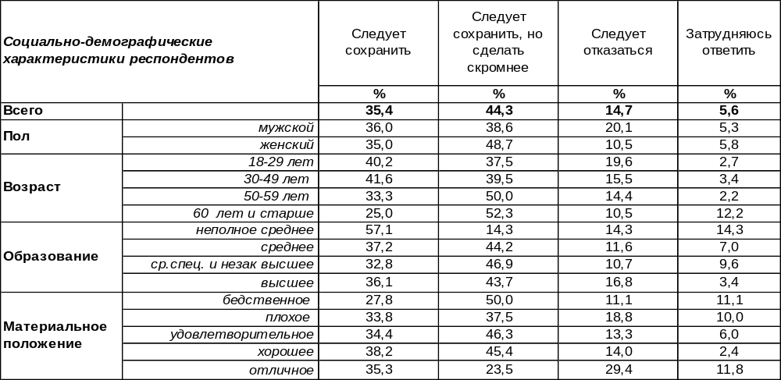(Примечание: распределение ответов респондентов по строке составляет 100%)
Но не только празднично украшенные улицы и площади российских городов являются непременным атрибутом Нового года. Почти все магазины, кафе, торговые центры стараются украсить свое пространство, придать ему праздничный вид.
Но и тут всё не так просто – 44% жителей выступают за урезание праздничного украшения витрин. Плюс еще 15% предлагают полностью отказаться от всяческих гирлянд и мишуры в магазинах и торговых центрах.
Может так только в Воронеже? Посмотрим на результаты общероссийского опроса, проведенного ВЦИОМ в конце ноября.

Как Вы считаете, следует сохранить или следует отказаться от новогодних праздничных
мероприятий в условиях продолжающейся специальной военной операции? Или их следует
сохранить, но сделать скромнее? Праздничное оформление магазинов, торговых центров

Нет, и россияне в целом, пусть и в меньшей степени, тоже выступают за более скромное украшение витрин к новогодним праздникам.
ИНСТИТУТ ОБЩЕСТВЕННОГО МНЕНИЯ «квалитас». тел.: (473) 251-90-75, 251-20-75
Опрос проведён ИОМ "Квалитас" 1 – 12 декабря 2022 года методом телефонного интервью.
Выборка репрезентативна для населения г. Воронежа старше 18 лет по полу и возрасту.
Опрошено 607 человек.

КАК ВЫ СЧИТАЕТЕ, СЛЕДУЕТ СОХРАНИТЬ ИЛИ СЛЕДУЕТ ОТКАЗАТЬСЯ ОТ НОВОГОДНИХ ПРАЗДНИЧНЫХ МЕРОПРИЯТИЙ В УСЛОВИЯХ ПРОДОЛЖАЮЩЕЙСЯ СПЕЦИАЛЬНОЙ ВОЕННОЙ ОПЕРАЦИИ? Праздничные фейерверки, салюты
Таблица 10
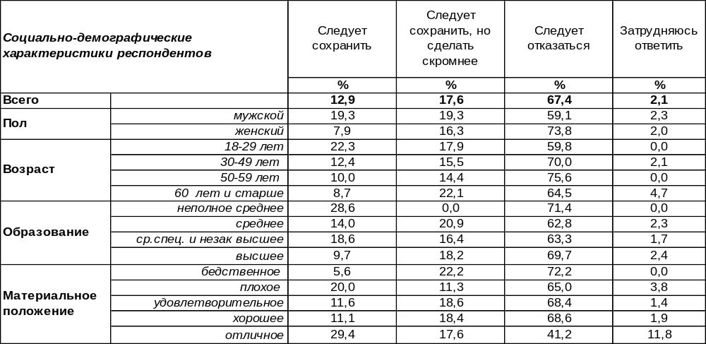(Примечание: распределение ответов респондентов по строке составляет 100%)
Какой Новый год обходится без праздничных салютов и фейерверков!? Тем не менее, большинство воронежцев выступают за полную отмену таких мероприятий (67%). Не хотят отказываться даже в малой степени от традиционных фейерверков только 13% горожан. Среди молодежи эта цифра поднимается до 22%.
Думается, дело здесь не только в сложной военно-политической обстановке.
Традиционно против таких «громких» забав выступают владельцы собак (напомним, их в Воронеже 20%), и люди со сложным материальным положением. Действительно, процесс запуска петард скоротечный, не пролонгированного действия, а стоит весьма и весьма дорого. Да и спать мешают.
Сравним мнение россиян и воронежцев по обсуждаемому вопросу. Всероссийский опрос проведен ВЦИОМ в ноябре 2022 года. Опрошено 1600 человек.

Как Вы считаете, следует сохранить или следует отказаться от новогодних праздничных
мероприятий в условиях продолжающейся специальной военной операции? Или их следует
сохранить, но сделать скромнее? Праздничные фейерверки, салюты

Пусть и в меньшей степени, россияне тоже ратуют за отмену праздничного салюта и фейерверков. Видимо, и впрямь, дело тут не только в политике.
ИНСТИТУТ ОБЩЕСТВЕННОГО МНЕНИЯ «квалитас». тел.: (473) 251-90-75, 251-20-75
Опрос проведён ИОМ "Квалитас" 1 – 12 декабря 2022 года методом телефонного интервью.
Выборка репрезентативна для населения г. Воронежа старше 18 лет по полу и возрасту.
Опрошено 607 человек.

3 раздел: У ПОРОГА – НОВЫЙ ГОД!

СБЫЛИСЬ ЛИ ВАШИ ЖЕЛАНИЯ, КОТОРЫЕ ВЫ ЗАГАДЫВАЛИ В ПРОШЛУЮ НОВОГОДНЮЮ НОЧЬ?
Таблица 11
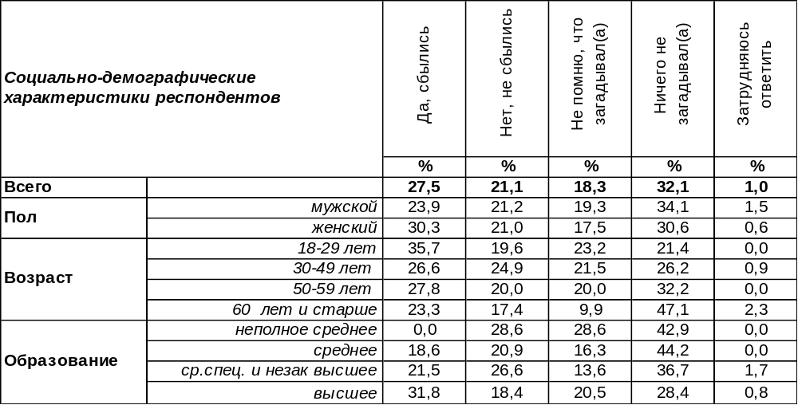
(Примечание: распределение ответов респондентов по строке составляет 100%)
Волшебная новогодняя ночь ушедшего в небытие 2021 года исполнила желания 28% воронежцев. Зачастую желания сбывались у самых юных (36%), у студентов и учащихся (40%). Как ни странно, но чудеса льнули к людям с высоким уровнем дохода: по мере его повышения росло число исполненных желаний от 17% среди бедных до 53% среди богатых.
Не сбылись желания у 21% горожан. Правда, не все граждане ответственно отнеслись к этой традиции: 32% воронежцев не стали ничего загадывать, скорее всего, в последние секунды года увлеклись откупоркой шампанского… А 18% опрошенных и вовсе забыли, что загадывали… Видимо, откупорили не только шампанское…
Двадцать лет назад мы поинтересовались у воронежцев: «Верите ли Вы, что загаданное в новогоднюю ночь желание исполнится?» [Бюллетень 2002-12]. Тогда оказалось, что большинство горожан (56%) верят в то, что такое желание непременно исполнится. Не верили в это только 27% опрошенных (а 17% жителей города затруднились ответить). А сейчас мы можем узнать, как часто исполнялись желания земляков в разные годы.

Сбылись ли Ваши желания, которые Вы загадывали в прошлую новогоднюю ночь?

Одиннадцать лет назад желания сбывались реже (20%), чем сегодня (28%). Значит, детская вера в чудо жива среди людей, и трогательная традиция не оборвется...
ИНСТИТУТ ОБЩЕСТВЕННОГО МНЕНИЯ «квалитас». тел.: (473) 251-90-75, 251-20-75
Опрос проведён ИОМ "Квалитас" 1 – 12 декабря 2022 года методом телефонного интервью.
Выборка репрезентативна для населения г. Воронежа старше 18 лет по полу и возрасту.
Опрошено 607 человек.

ОТМЕЧАЕТЕ ЛИ ВЫ ПРАЗДНИК РОЖДЕСТВА ХРИСТОВА?
Таблица 12
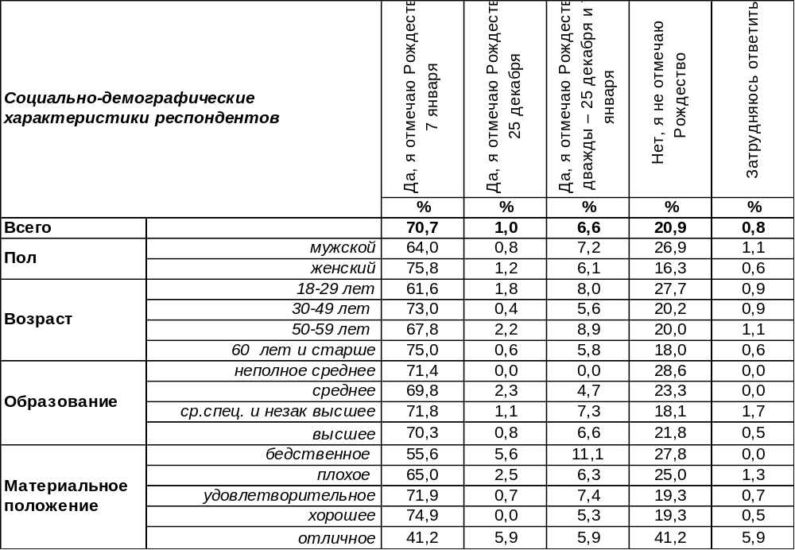
(Примечание: распределение ответов респондентов по строке составляет 100%)
Большинство воронежцев (71%) отмечают Рождество Христово по православному обычаю 7 января, и только 1% горожан празднуют этот день вместе с католиками. Некоторые умудряются отметить его дважды: 7 января и 25 декабря (7%). Россияне уже традиционно отмечают Новый год по Григорианскому и Юлианскому календарю (1 и 14 января). Почему бы не пролонгировать эту традицию и на праздник Рождества?! Впрочем, 21% воронежцев игнорируют этот праздник (среди мужского населения это число вырастает до 27%, тогда как среди женщин – всего 16%).
Что изменилось в традициях празднования Рождества Христова за последние годы?
.
Отмечаете ли Вы праздник Рождества Христова?

По отношению к последнему замеру (в 2016 г.) снизилось число отмечающих Рождество воронежцев от 82% до 71%. Зато увеличилась доля горожан, которые отмечают Рождество дважды (с 4% до 7%). Правда, последнее изменение не выходит за границы статистической погрешности измерения.
ИНСТИТУТ ОБЩЕСТВЕННОГО МНЕНИЯ «квалитас». тел.: (473) 251-90-75, 251-20-75
Опрос проведён ИОМ "Квалитас" 1 – 12 декабря 2022 года методом телефонного интервью.
Выборка репрезентативна для населения г. Воронежа старше 18 лет по полу и возрасту.
Опрошено 607 человек.

КАКОЙ ХУДОЖЕСТВЕННЫЙ ФИЛЬМ ДЛЯ ВАС ЛИЧНО БОЛЬШЕ ВСЕГО АССОЦИИРУЕТСЯ С НОВЫМ ГОДОМ?
2016 год |  |  | 2022 год
- Ирония судьбы, или С лёгким паром! | 59,0% |  | - Ирония судьбы, или С лёгким паром! | 52,0%
- Ёлки | 7,0% |  | - Один дома | 5,2%
- Один дома | 6,0% |  | - Ёлки | 4,9%
- Карнавальная ночь | 3,0% |  | - Карнавальная ночь | 3,0%
- Иван Васильевич меняет профессию | 2,0% |  | - Иван Васильевич меняет профессию | 2,0%
- Чародеи | 2,0% |  | - Чародеи | 2,0%
- Операция "Ы" и другие приключения Шурика | 2,0% |  | - Операция "Ы" и другие приключения Шурика | 2,0%
- Служебный роман | 1,0% |  | - Морозко | 1,3%
- Вечера на хуторе близ Диканьки | 0,8% |  | - Гарри Поттер | 1,3%
- Морозко | 0,8% |  | - Джентльмены удачи | 1,2%
- Джентльмены удачи | 0,7% |  | - Москва слезам не верит | 1,2%
- Кавказская пленница | 0,5% |  | - Служебный роман | 1,0%
- Карнавал | 0,3% |  | - Вечера на хуторе близ Диканьки | 0,8%
- Москва слезам не верит | 0,3% |  | - Девчата | 0,8%
- Плохой Санта | 0,3% |  | - Гринвич- похититель рождества | 0,8%
- Аватар | 0,2% |  | - Крепкий орешек | 0,7%
- Бриллиантовая рука | 0,2% |  | - Кавказская пленница | 0,5%
- Великолепный век | 0,2% |  | - Карнавал | 0,3%
- Все будет хорошо | 0,2% |  | - Старый Новый год | 0,3%
- Гардемарины, вперед! | 0,2% |  | - Реальная любовь | 0,3%
- Гусарская баллада | 0,2% |  | - Приходи на меня посмотреть | 0,3%
- Дед Мороз | 0,2% |  | - Любовь и голуби | 0,3%
- Караси | 0,2% |  | - Брильянтовая рука | 0,3%
- Левиафан | 0,2% |  | - Белый тигр | 0,2%
- Ментовские войны | 0,2% |  | - Я тебя никогда не забуду | 0,2%
- Падал прошлогодний снег (мультфильм) | 0,2% |  | - Француз | 0,2%
- Новогодняя ночь | 0,2% |  | - Тариф новогодний | 0,2%
- Особенности национальной охоты | 0,2% |  | - Снежная королева | 0,2%
- Офицеры | 0,2% |  | - Свадьба в Малиновке | 0,2%
- Охотники за приведениями | 0,2% |  | - Плохой Санта | 0,2%
- Полярный экспресс (мультфильм) | 0,2% |  | - Ночной дозор | 0,2%
- Пять минут тишины | 0,2% |  | - Новогодний беспредел | 0,2%
- Реальная любовь | 0,2% |  | - Не может быть! | 0,2%
- С Новым годом, мамы! | 0,2% |  | - Мистер нокаут | 0,2%
- Семьянин | 0,2% |  | - Мамы | 0,2%
- Собачье сердце | 0,2% |  | - Зигзаг удачи | 0,2%
- Старые песни о главном | 0,2% |  | - Жизнь по вызову | 0,2%
- Тайны следствия | 0,2% |  | - Бригада | 0,2%
- Нет таких | 4,1% |  | - Нет таких | 2,6%
- Затрудняюсь ответить | 6,9% |  | - Затрудняюсь ответить | 11,0%
Вопрос был открытого типа. Респонденты могли назвать любые фильмы. Но они назвали те же фильмы, которые назвали и шесть лет назад. По крайней мере, первые семь новогодних фильмов совпали один в один.
ИНСТИТУТ ОБЩЕСТВЕННОГО МНЕНИЯ «квалитас». тел.: (473) 251-90-75, 251-20-75
Опрос проведён ИОМ "Квалитас" 1 – 12 декабря 2022 года методом телефонного интервью.
Выборка репрезентативна для населения г. Воронежа старше 18 лет по полу и возрасту.
Опрошено 607 человек.

КАКОЕ БЛЮДО ЯВЛЯЕТСЯ ДЛЯ ВАС САМЫМ «НОВОГОДНИМ»?
Этот вопрос носил открытую форму, то есть без подсказок вариантов ответа, и респонденты могли назвать любое блюдо, которое они считают «самым новогодним».

2016 год |  |  | 2022 год
- Салат "Оливье" | 46,0% |  | Салат "Оливье" | 47,0%
- Селедка под шубой | 11,0% |  | Селедка под шубой | 18,0%
- Гусь с яблоками | 6,0% |  | Мандарины | 6,0%
- Мандарины | 6,0% |  | Утка с яблоками | 3,0%
- Мясо по-французски | 3,0% |  | Гусь с яблоками | 3,0%
- Торт | 3,0% |  | Мясо по-французски | 3,0%
- Утка с яблоками | 2,0% |  | Салаты (разные) | 2,0%
- Запеченная курочка | 1,0% |  | Красная икра | 2,0%
- Красная икра | 1,0% |  | Холодец | 2,0%
- Холодец | 1,0% |  | Шампанское | 1,0%
- Экзотические фрукты | 0,8% |  | Запеченная рыба | 1,0%
- Винегрет | 0,7% |  | Торт | 1,0%
- Окрошка | 0,7% |  | Запеченная курочка | 0,7%
- Шампанское | 0,7% |  | Шашлык | 0,7%
- Запеченная рыба | 0,5% |  | Крабовый салат | 0,7%
- Манты | 0,5% |  | Заливное из рыбы | 0,7%
- Пельмени | 0,5% |  | Экзотические фрукты | 0,5%
- Шашлык | 0,5% |  | Пирожки | 0,5%
- Буженина | 0,3% |  | Винегрет | 0,3%
- Крабовый салат | 0,3% |  | Пирожное Картошка | 0,3%
- Рыба под маринадом | 0,3% |  | Окрошка | 0,2%
- Голубцы | 0,2% |  | Яблоки с сахаром запечённые | 0,2%
- Заливное из судака | 0,2% |  | Шпроты | 0,2%
- Индейка | 0,2% |  | Печеночный торт | 0,2%
- Картофель по-домашнему | 0,2% |  | Кролик в сметане | 0,2%
- Колбаса самодельная | 0,2% |  | Картошка запеченная | 0,2%
- Мешочки с монеткой | 0,2% |  | Индейка, запеченная в духовке | 0,2%
- Огурчик, картошка, стаканчик самогон. | 0,2% |  | Жаркое, картошка с мясом | 0,2%
- Отбивные | 0,2% |  | Вареная картошка, сало и капуста | 0,2%
- Греческий салат | 0,2% |  | Нет такого | 2,5%
- Плов | 0,2% |  | Затрудняюсь ответить | 3,3%
- Соленый арбуз | 0,2% |  | Салат «Оливье» неизменно занимает первое место на новогоднем столе с большим отрывом от других блюд.  За ним следуют селедка под шубой, мандарины, гусь/утка с яблоками и мясо по-французски. Первая пятерка новогодних блюд неизменна из года в год.  Самое экзотическое блюдо это - окрошка!  Возможно, так выражается тоска по лету…
- Суши | 0,2%
- Долма с виноградными листьями | 0,2%
- Чахохбили | 0,2%
- Салат, украшенный по-новогоднему | 0,2%
- Шпроты | 0,2%
Нет такого | 3,6%
Затрудняюсь ответить | 6,1%
ИНСТИТУТ ОБЩЕСТВЕННОГО МНЕНИЯ «квалитас». тел.: (473) 251-90-75, 251-20-75
Опрос проведён ИОМ "Квалитас" 1 – 12 декабря 2022 года методом телефонного интервью.
Выборка репрезентативна для населения г. Воронежа старше 18 лет по полу и возрасту.
Опрошено 607 человек.

СОЦИАЛЬНО-ДЕМОГРАФИЧЕСКИЕ ХАРАКТЕРИСТИКИ РЕСПОНДЕНТОВ

Пол | %
мужской | 43,5
женский | 56,5

Возраст | %
18 – 29 лет | 18,5
30 – 49 лет | 38,4
50 – 59 лет | 14,8
60 лет и старше | 28,3

Образование | %
Неполное среднее | 1,2
Среднее | 7,0
Среднеспециальное и незаконченное высшее | 29,2
Высшее | 62,6

Материальное положение | %
Бедственное / Денег не хватает даже на питание  и квартплату/ | 3,0
Плохое /Денег хватает только на питание и квартплату/ | 13,2
Удовлетворительное /Кроме питания и квартплаты  денег хватает на покупку недорогих вещей/ | 47,0
Хорошее /Могу покупать дорогие вещи, но далеко  не всё по карману/ | 34,0
Отличное / Мы можем позволить себе достаточно  дорогостоящие вещи – квартиру, дачу и др. / | 2,8

Семейное положение | %
Женат /замужем/ | 52,6
Не женаты, но живем вместе | 7,7
Холост /не замужем/ | 15,0
Разведен /разведена/ | 12,5
Вдовец /вдова/ | 12,2

Есть ли у Вас дети до 18 лет? | %
Да | 35,3
Нет | 64,7




